Дата: 30 жовтня 2020
Затверджено:

п. Хайме Надаль
Представник фонду ООН у галузі народонаселення

ЗАПИТ НА ПОДАННЯ ПРОПОЗИЦІЙ
RFQ Nº UNFPA/UKR/RFQ/20/28

Шановні панове,

Фонд ООН у галузі народонаселення (ФН ООН) запрошує Вас надати цінову пропозицію на виробництво брендованих товарів.

Цей запит відкритий для всіх юридично зареєстрованих компаній в Україні, які можуть надавати належні послуги та/або володіють правоздатністю постачати даний товар в Україні, або через уповноважених представників.

- Про ФН ООН

ФН ООН, Фонд ООН у галузі народонаселення є міжнародною агенцію з розвитку, метою котрої є забезпечення і існування такого світу, в якому кожна вагітність бажана, кожні пологи безпечні та кожна молода людина може реалізувати свій потенціал.

ФН ООН є провідною установою ООН, яка сприяє реалізації права кожної жінки, чоловіка та дитини на здорове життя та рівні можливості. Для отримання більш детальної інформації щодо діяльності Фонду, звертайтеся, будь-ласка, до веб-сайту: UNFPA про нас .

Завдання
Ціллю даного Запиту на подання пропозицій є визначення постачальника, який може виробити брендовані товари, відповідно до технічної специфікації.

- Питання
Питання або запити щодо подальшого роз’яснення надсилаються за наведеними нижче контактними даними:

Контактна особа з боку ФН ООН | Альона Зубченко
Тел Nº: | +38 096 506 55 88
Email: | zubchenko@unfpa.org

Кінцевою датою надсилання запитань є середа , 04 листопада 2020, 17:00, за київським часом. Усі відповіді на питання будуть надіслані усім учасникам тендеру в найкоротші терміни.

- Зміст пропозиції
Пропозиції мають надсилатися електронною поштою, за можливостю, одним повідомленням, залежно від розміру файлу та мають вміщувати:
- Відповідну висунутим вимогам технічну пропозицію. Технічна пропозиція має бути подана в електронному вигляді на пошту, сказану у розділі IV.
- Подану виключно у вигляді наданого бланку цінову пропозицію.
- Мова пропозиції українська.
- Технічна та цінова пропозиція мають бути підписані відповідним керівником компанії та надіслані у форматі PDF.
- Реєстраційні документи компанії.

- Інструкції щодо подання пропозицій

Пропозиції мають бути підготовлені згідно Розділу 4 Інструкції та, разом з відповідно заповненим і підписаним бланком цінової пропозиції, надіслані до контактної особи тільки на вказану електронну пошту не пізніше ніж: п’ятниця, 06 листопада 2020, 17:00 за Київським часом. http://www.timeanddate.com/worldclock/city.html?n=69 . Пропозиції надіслані на будь-яку іншу електронну пошту не будуть прийняті до розгляду.

Контактна особа з боку ФН ООН | Ірина Богун
Електронна адреса | ua-procurement@unfpa.org

Зверніть увагу на наступні інструкції щодо електронного подання:
Тема повідомлення має включати таке посилання: RFQ Nº UNFPA/UKR/RFQ/20/28.

- Пропозиції, що містять невірно вказану тему повідомлення можуть бути пропущені адміністратором та, таким чином, не потрапити до розгляду.
- Загальний обсяг повідомлення, що надсилається не має перевищувати 20 MB (у тому числі, сам лист, надані додатки та заголовки). При великих розмірах файлу з технічним описом, останні мають надсилатися окремо перед кінцевим строком подання пропозицій.

- Оцінка пропозицій
Спеціалізована оціночна комісія проводитиме оцінку пропозицій у два етапи. Технічні пропозиції будуть розглянуті на відповідність вимогам до порівняння цінових пропозицій.

- Визначення переможця
Договір на термін до 31 грудня 2020 між ФН ООН та постачальником буде укладено з тим претендентом, чия цінова пропозиція виявиться найменшою та буде відповідати вимогам документації конкурсних торгів.

- Право на змінення вимог під час прийняття рішень
ФН ООН залишає за собою право збільшувати або зменшувати на 20% обсяг замовлення наданого в цьому запиті на подання пропозицій, без зміни ціни за одиницю товару або інших умов.

- Умови оплати
Оплата здійснюється відповідно до отримання Замовником перелічених товарів/у а також на основі наданого повного пакету супровідної платіжної документації. У випадку використання двох валют, курсом обміну вважається операційний курс Організації Об'єднаних Націй в той день, в який ФН ООН повідомляє про здійснення цих платежів (веб: www.treasury.un.org).

- Шахрайство і корупція
ФН ООН прагне запобігати, виявляти та вживати дій проти всіх випадків шахрайства щодо ФН ООН та третіх сторін, які беруть участь у діяльності ФН ООН. З політикою ФН ООН щодо шахрайства та корупції можна ознайомитися тут: Fraud Policy. Подання пропозицій учасником передбачає, що останній ознайомлений з даними правилами.

У разі та за потреби, постачальники, їх дочірні підприємства, агенти, посередники і керівники мають співпрацювати з Управлінням з аудиту та нагляду ФН ООН, а також з будь-яким іншим уповноваженим з нагляду, який призначений Виконавчим Директором та Радником з етики ФН ООН. Таке співробітництво включає, але не обмежується, наступне: доступ до всіх працівників, представників, агентів та уповноважених осіб постачальника; надання всіх необхідних документів, у тому числі фінансових. Нездатність повною мірою співпрацювати зі слідством буде вважатися достатньою підставою для ФН ООН розірвати контракт з постачальником, та відсторонити і зняти його зі списку зареєстрованих Фондом постачальників.

Конфіденційна гаряча лінія по боротьбі з шахрайством доступна для всіх учасників конкурсних торгів, про підозрілі та шахрайські дії має бути повідомлено через UNFPA Investigation Hotline.

- Політика нульової толерантності
ФН ООН прийняв політику нульової толерантності щодо подарунків та знаків вдячності. Таким чином, прохання до постачальників не надсилати дарунки або проявляти інші знаки вдячності співробітникам ФН ООН. Детальніше з цими правилами можна ознайомитися тут: Zero Tolerance Policy.

- Опротестування процесу подання пропозицій
Претенденти, які вважають, що до них були вчинені несправедливі дії під час процесу подання, оцінки пропозицій або присудження контракту можуть подати скаргу керівнику програми ЮНФПА Олесі Компанієць на електронну пошту: kompaniiets@unfpa.org. У разі незадоволення відповіддю, наданою керівником підрозділу ЮНФПА, претендент може звернутися до Голови Відділу закупівель ФН ООН procurement@unfpa.org..

- Зауваження
У разі неможливості доступу до будь-яких посилань у цьому запиті на подання пропозицій, претенденти можуть звернутися до співробітника Відділу закупівлі для отримання версії в форматі PDF.
Англійська версія запиту на подання пропозицій має переважне значення.

Бланк цінової пропозиції
Найменування претендента:
Дата подання: | Click here to enter a date.
Номер запиту: | RFQ Nº UNFPA/UKR/RFQ/20/28
Валюта:
Термін дії цінової пропозиції:
(пропозиція має бути чинною протягом щонайменше 2 місяців після кінцевого строку надсилання пропозицій)

Цінові пропозиції надаються без урахування ПДВ, оскільки ЮНФПА звільнено від оподаткування ПДВ операцій

Бланк цінової пропозиції

Номер | Найменування | Опис товару | Одиниця виміру | Кількість | Ціна, без ПДВ | Загалом  (гривня), без ПДВ
1 | Малі напівавтоматичні парасолі | 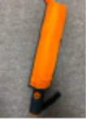  Складні напівавтоматичні парасольки темно-синього або оранжевого кольору із нанесенням оранжевим, білим та блакитним кольором логотипу UNFPA. | шт | 30
2 | Значки на магнітах | Розмір: 40х20 мм.  Кріплення: магніт  Логотип UNFPA на білому фоні. Матеріал: залізо (сплав)  Логотип: https://drive.google.com/file/d/12Xle6Uazqd8uGFRgiSQzu42zdJHcqrz0/view?usp=sharing Перед узгодження фінального тиражу обов’язкове виготовлення семплу відповідно до вимог.  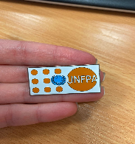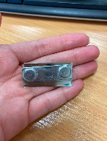 | шт | 60
3 | Сумки брендовані UNFPA | Тканина: Цупка тканина чорного кольору. Внутрішня кишеня з блискавкою. Розмір сумки: 40x45x20 см, ручки висотою 30 см. Нанесення: Одна сторона 3 + 1. Розмір друку лого в трьох кольорах 18x10 см. ВАЖЛИВО! Забзпечити якісний друк на чорній тканині!  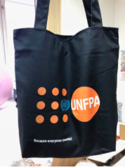  Логотип: https://drive.google.com/file/d/12Xle6Uazqd8uGFRgiSQzu42zdJHcqrz0/view?usp=sharing | шт | 100
4 | Рюкзаки оранжеві ЮФНПА | Оранжевий рюкзак на чорних шнурках із нанесенням логотипу.  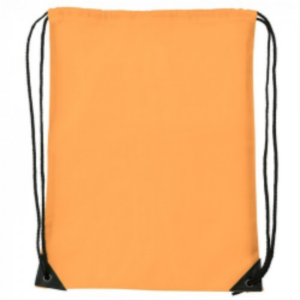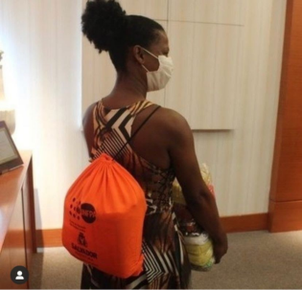 | шт | 150
5 | Рюкзак синій із верхнім карманом на шлейках із нанесенням | Рюкзак синій із кольоровим нанесення логотипу ЮФНПА та сайту.  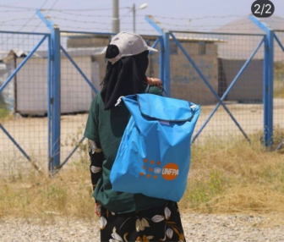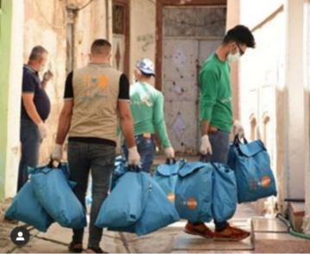 | шт | 50
6 | Пляшка для води із нанесенням | Пляшка для води із нанесення логотипу ЮФНПА та сайту (колір нанесення залежатиме від запропонованої пляшки)  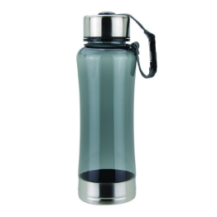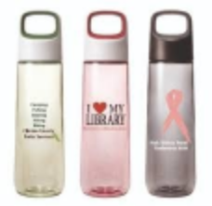 | шт | 100
7 | Жилет із карманами та застібці із нанесенням | Жилет із вишивкою логотипів. Колір: бежевий або світлий хакі. На застібці. Із накладними кишенями. Нанесення логотипів ЮФНПА та ООН способом вишивки спереду (справа і зліва, орієнтовні розміри вишивки 1 логотипу - 8х8см, та нанесення фарбою логотипу на спині (орієнтовний розмір нанесення 16х20 см). Обов'язкове надання семплу або викрійки і прикладу тканини, зя кої буде виготовлюватися жилет. Розмірна сітка: від S до 3XL.  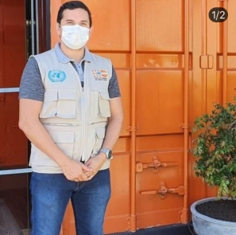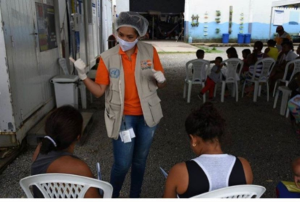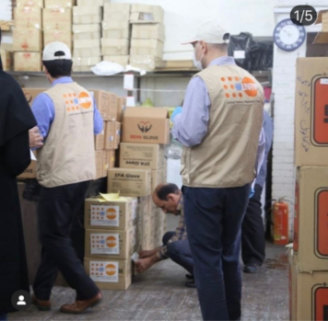 | шт | 50
8 | Прозорий кейс (органайзер) на застібці із нанесенням | Прозорий кейс на застібці (орієнтовний розмір 21х14 см) із нанесенням логотипу та інших брендованих елементів. Кейс має бути такого розміру, щоб вмістити маску та санітайзер.  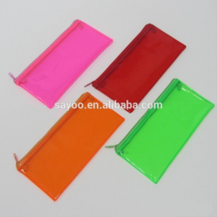 | шт | 100
9 | Худі помаранчевий з нанесенням лого | Якісна тканина. Помаранчевий колір. Двосторонній друк, суцільний карман, капюшон. Двоколірні лого. Спереду 9*5 см, ззаду 20*12. | шт | 50
10 | Cвітшот помаранчевий з нанесенням лого | Якісна тканина. Помаранчевий колір. Двосторонній друк, суцільний карман. Двоколірні лого. Спереду 9*5 см, ззаду 20*12. | шт | 50
11 | Худі білий з нанесенням лого | Якісна тканина. Білий колір. Двосторонній друк, суцільний карман, капюшон. Двоколірні лого. Спереду 9*5 см, ззаду 20*12. | шт | 50
12 | Cвітшот білий з нанесенням лого | Якісна тканина. Білий колір. Двосторонній друк, суцільний карман. Двоколірні лого. Спереду 9*5 см, ззаду 20*12. | шт | 50
13 | Cвітшот жовтий з нанесенням лого | Якісна тканина. Жовтий колір. Двосторонній друк, суцільний карман. Повноколірне зображення. Спереду нанесення а4 формату. | шт | 100
14 | Футболка "Розірви коло" | Футболка (розмірна сітка від M до XXL) із кольоровим нанесенням а4 формату та логотипом UNFPA. | шт | 100
15 | Візитниця металева | Металева візитниця з засувкою і хромованою наслойкою з лицьового боку, з логотипом UNFPA. Нанесення способом гравірування.  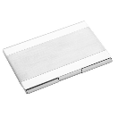 | шт | 70
16 | Сумка-бананка 4НН | Темно-синя із цупкого матеріалу поясна сумка на регульованому паску. Нанесення способом вишивки 2 логотипів: на сумку біле лого ЮФНПА, на застібку - кольорову лого Щастя у 4 руки (3 кольори). | шт | 100
17 | Чашка UNFPA | Чорна матова керамічна чашка із нанесення логотипу білим кольором. Всередині чашка оранжева із нанесенням чорним фрази "Кожен має значення. Кожна має значення" | шт | 100
18 | Олівці кольорові 4НН | 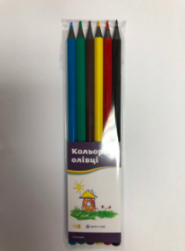  Набір із 6 шт кольорових олівців для дітей із брендованим вкладишем. | шт | 50
19 | Жилет флісовий з кишенями | Темно-синій флісовий жилет на блискавці з 2 карманами та нанесенням логотипу способом вишивки. Розмірна сітка від S до XXXL (повнорозмірний). | шт | 40
20 | Значок SDG | Залізний значок на кнопці. Приклад надаватиметься | шт | 50
21 | Еко-блокноти | Еко-блокноти на скобі брендовані ЮФНПА із внутрішнім блоком (кольорове нанесення на кожній сторінці внутрішнього блоку). У внутрішньому блоці 80 сторінок. Формат: а5. Блокнот має бути виготовлений із переробленого еко-паперу. 4+4 друк на обкладинці  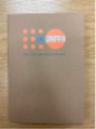 | шт | 200
22 | Ручки | Ручки оранжевого кольору із нанесенням логотипу та адреси сайту чорним кольором. Ручки мають бути виготовлені із біо-розкладного матеріалу, але не звичайні еко-ручки. Паста синього кольору.  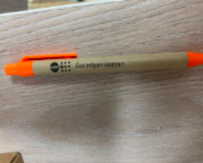 | шт | 200
23 | Папки | Папка картонна під документи, формат а4. Тираж: 200 шт. Друк: повноколірний. Матова ламінація на зовнішньому боці та внутрішньому кармані. Товщина згину: 5 мм. Згини оброблені біговкою. Один внутрішній карман (приклеєний). Розміри карману: 19,5х4х12,5 см. На кармані прорізи для візитної картки. Приклад надаватиметься | шт | 100
 | Сумма ПДВ, грн
 | Сумма з ПДВ, грн
Коментарі:

Цим засвідчую, що вище вказана компанія, яку я уповноважений представляти, переглянула
Запит на Подання Пропозицій RFQNº UNFPA/UKR/RFQ/20/28 [Виробництво брендованих товарів], у тому числі всі додатки, зміни в документі (якщо такі мають місце) та відповіді ФН ООН на уточнювальні питання з боку потенційного постачальника. Також, компанія приймає Загальні умови договору ФН ООН та буде дотримуватися цієї цінової пропозиції до моменту закінчення терміну дії останньої.
 | Click here to enter a date.
Ім’я, прізвище та посада | Дата та місце

Додаток I:
Загальні умови договору:
De Minimis Contracts

Цей запит на подання пропозицій підпадає під дію Загальних умов договору ФН ООН:
De Minimis Contracts, який можна знайти тут: English, Spanish and French

